Lección 8: Formemos números con 10 y algunos más (parte 2)
- Mostremos números con tableros de 10 y puntos o fichas.

Calentamiento: Cuántos ves: Números en un tablero de 10
¿Cuántos ves?
¿Cómo lo sabes?, ¿qué ves?
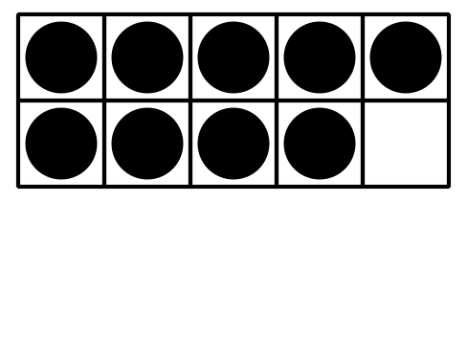
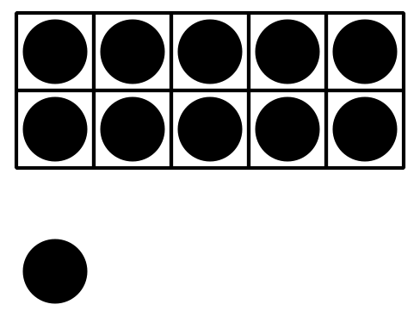
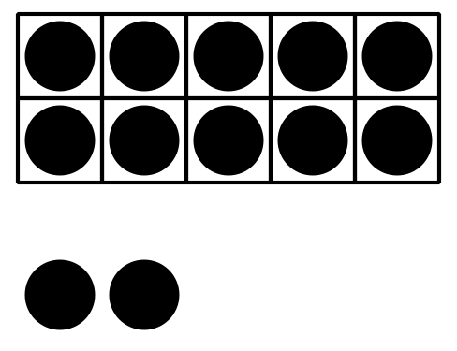
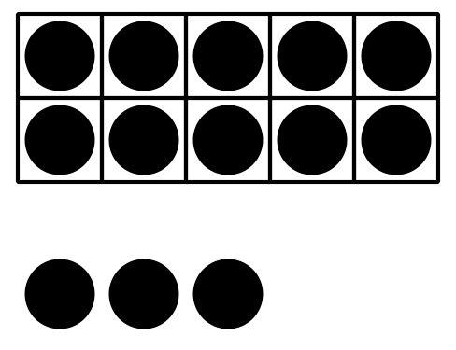

8.2: Formemos cada número
11
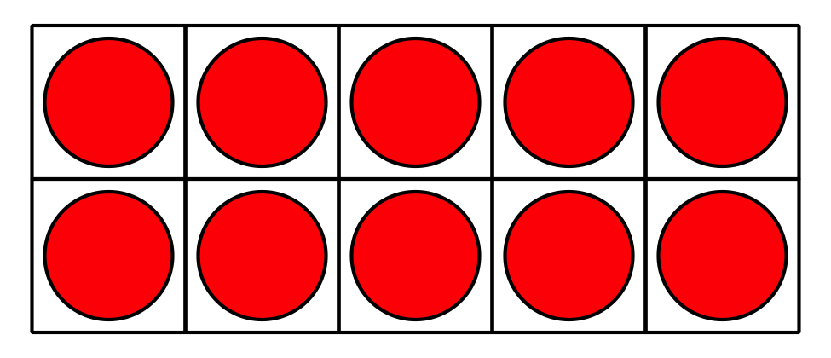
19
15
17
14
12
© CC BY 2021 Illustrative Mathematics®

